

Группа_____________________________ К работе допущен___________________



Студент____________________________ Работа выполнена__________________



Преподаватель______________________ Отчет принят_______________________



**Рабочий протокол и отчет по**

**лабораторной работе №1.03**

___________________________________________________



___________________________________________________



1. Цель работы.

* Исследование упругого и неупругого центрального соударения тел на примере тележек, движущихся с малым трением.
* Исследование зависимости ускорения тележки от приложенной силы и массы тележки. Проверка второго закона Ньютона.

2. Задачи, решаемые при выполнении работы.

1) Провести все замеры, занести их в таблички в соответствии с порядком выполнения практической работы.

Задание №1.

1) По данным таблицы 1.1 рассчитать и занести в таблицу 4.1 импульсы тел формула (15).

2) Вычислить для каждой строки 4.1 относительные изменения импульса и кинетической энергии системы при соударении по формулам (16) и (17).

3) Занести результаты в таблицу. Рассчитать средние значения относительных изменений импульса и энергии (18) по двум последним колонкам таблицы 4.1. Записать доверительные интервалы для

4) По разбросу отдельных значений найти погрешности их средних значений по формуле (19)

По данным таблицы 1.2 вычислить импульсы (15) и относительные изменения импульса и

энергии (16), (17). Результаты представить в таблице 4.2 подобной таблице 4.1 . По двум

последним колонкам таблицы 4.2 найти средние значения соответствующие погрешности

5) По данным из таблицы 2.1 заполнить таблицу 5.1.

6) Вычислить средние значения их погрешности и занисать доверительные интервалы для

7) Выполнить те же вычисления для таблицы 5.2, подобной 5.1.

Задание №2.

1) Использую значения координат оптических ворот и данные из таблицы 3.1, вычислить и записать в таблицу 6.1 ускорение ‘a’ тележки и силу T натяжения нити по формуле (25).

2) Пользуясь таблицей 6.1, нанести на график точки экспериментальной зависимости T от ‘a’.

3) Найти массу M1 тележки (как коэффиент наглона экспериментальной зависимости T(a)) и ее погрешность методом наименьших квадратов (МНК).

4) Найти методом наименьших квадратов (МНК) величину силы трения Fтр., как свободное слагаемое экспериментальной зависимости T(a).

5) Построить с помощью найденных по МНК параметров M1 и Fтр. на той же координатной сетке, что в п.2, график зависимость (14).

6) Выполнить те же действия для данных из таблицы 3.2, заполнив таблицу 6.2, подобную таблице 6.1.

3. Объект исследования.

Импульс. Ускорение.

4. Метод экспериментального исследования.

* Эмпирический лабораторный экспериментальный

5. Рабочие формулы и исходные данные.

Импульсы тел:



Относительное изменение импульса и кинетической энергии:





Средние значения изменения импульса и кинетической энергии:

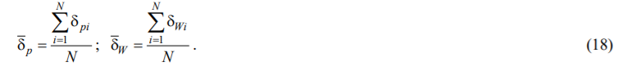

где i – номер опыта, N – общее число опытов

Погрешности средних значений относильных изменений импульса и энергии:

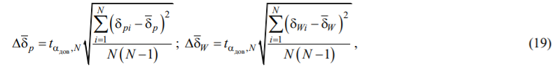

где - коэффициент Стьюдента для доверительной вероятность и кол-ва измерений N.

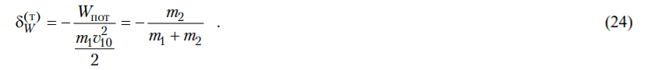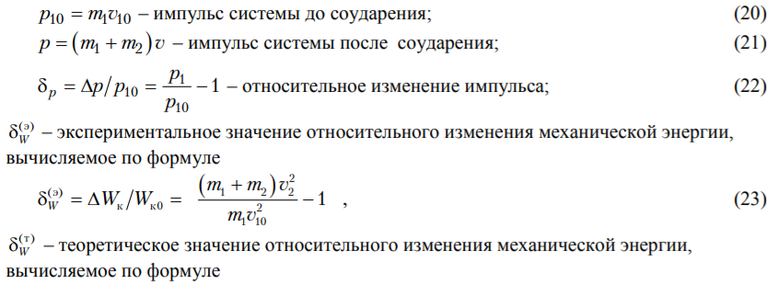

Ускорение и сила натяжения нити:



где x1 = 0.150 м, x2 = 0.800 м, g = 9.82м/с2

Уравнение для построения графика зависимости:



Нахождение коэффициентов методом наименьших квадратов (МНК):

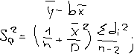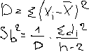

6. Измерительные приборы.

|  |  |  |  |  |
| --- | --- | --- | --- | --- |
| *№ п/п* | *Наименование* | *Тип прибора* | *Используемый диапазон* | *Погрешность прибора* |
| 1 | Линейка на рельсе | цифровой | 0 – 0.8 м | 0.5 см |
| 2 | ПКЦ-3 в режиме измерения скорости | цифровой | 0 – 1.5 м/с | 0.01 м/с |
| 3 | Лабораторные весы | цифровой | 0 – 100 г | 0.01 г |

7. Схема установки.

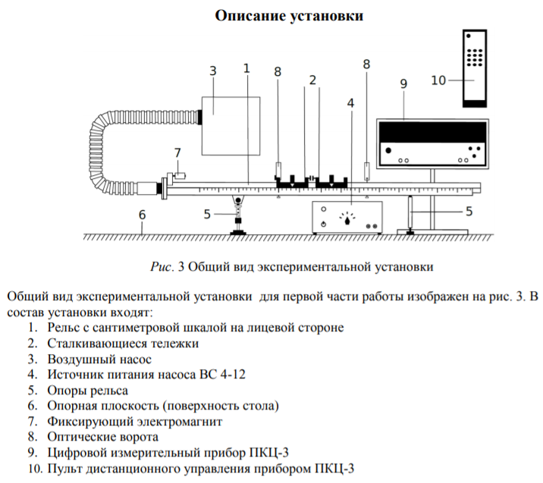

8. Результат прямых измерений и их обработки *(таблицы. примеры расчетов)*.

Таблица 1.1.



|  |  |  |  |  |  |
| --- | --- | --- | --- | --- | --- |
|  |  |  |  |  |  |
|  |  |  |  |  |  |
|  |  |  |  |  |  |
|  |  |  |  |  |  |
|  |  |  |  |  |  |
|  |  |  |  |  |  |

Таблица 1.2.

|  |  |  |  |  |  |
| --- | --- | --- | --- | --- | --- |
|  |  |  |  |  |  |
|  |  |  |  |  |  |
|  |  |  |  |  |  |
|  |  |  |  |  |  |
|  |  |  |  |  |  |
|  |  |  |  |  |  |

Таблица 2.1. Таблица 2.2



|  |  |  |  |  |
| --- | --- | --- | --- | --- |
|  |  |  |  |  |
|  |  |  |  |  |
|  |  |  |  |  |
|  |  |  |  |  |
|  |  |  |  |  |
|  |  |  |  |  |

Таблица 3.1. Разгоняемое тело – тележка 1. M1 =



|  |  |  |  |  |
| --- | --- | --- | --- | --- |
|  |  |  |  |  |
|  |  |  |  |  |
|  |  |  |  |  |
|  |  |  |  |  |
|  |  |  |  |  |
|  |  |  |  |  |
|  |  |  |  |  |
|  |  |  |  |  |

Таблица 3.2. Разгоняемое тело – тележка 1. M1 =



|  |  |  |  |  |
| --- | --- | --- | --- | --- |
|  |  |  |  |  |
|  |  |  |  |  |
|  |  |  |  |  |
|  |  |  |  |  |
|  |  |  |  |  |
|  |  |  |  |  |
|  |  |  |  |  |
|  |  |  |  |  |

9. Расчет результатов косвенных измерений *(таблицы, примеры расчетов)*.

Задание №1.

Таблица 4.1.



|  |  |  |  |  |  |
| --- | --- | --- | --- | --- | --- |
|  |  |  |  |  |  |
|  |  |  |  |  |  |
|  |  |  |  |  |  |
|  |  |  |  |  |  |
|  |  |  |  |  |  |
|  |  |  |  |  |  |

С помощью формул (15), (16), (17) вычисляем то, что требуют в пунктах 1,2 и заносим в таблицу. Рассчитываем средние значения относительных изменений импульса и энергии по двум последним колонкам таблицы 4.1 с помощью формул (18)



Находим погрешности их средних значений по формулам (19) и записываем доверительные интервалы:



Выполняем те же расчеты для таблицы 4.2.

Таблица 4.2.



|  |  |  |  |  |  |
| --- | --- | --- | --- | --- | --- |
|  |  |  |  |  |  |
|  |  |  |  |  |  |
|  |  |  |  |  |  |
|  |  |  |  |  |  |
|  |  |  |  |  |  |
|  |  |  |  |  |  |

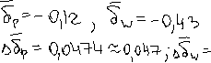

По данным из таблицы 2.1. заполняем Таблицу 5.1. Для этого используем формулы (20)-(23).

Таблица 5.1.

|  |  |  |  |  |  |
| --- | --- | --- | --- | --- | --- |
|  |  |  |  |  |  |
|  |  |  |  |  |  |
|  |  |  |  |  |  |
|  |  |  |  |  |  |
|  |  |  |  |  |  |
|  |  |  |  |  |  |

По формуле (24) вычисляем теоретическое значение относительного изменения мех.энергии и записываем в последний столбец.



Средние значения, погрешность, доверительные интервалы:



Выполняем те же вычисления для данных из таблицы 2.2 для таблицы 5.2, подобной 5.1.

Таблица 5.2.

|  |  |  |  |  |  |
| --- | --- | --- | --- | --- | --- |
|  |  |  |  |  |  |
|  |  |  |  |  |  |
|  |  |  |  |  |  |
|  |  |  |  |  |  |
|  |  |  |  |  |  |
|  |  |  |  |  |  |



Задание №2.

Заполняем таблицу 6.1 используя формулы (25) и данные из таблицы 3.1.

Таблица 6.1.



|  |  |  |  |
| --- | --- | --- | --- |
|  |  |  |  |
|  |  |  |  |
|  |  |  |  |
|  |  |  |  |
|  |  |  |  |
|  |  |  |  |
|  |  |  |  |
|  |  |  |  |

Методом наименьших квадратов найдем массу тележки M1 (как коэффициент наклона экспериментальной зависимости T(a) и ее погрешность), величину силы трения F (как свободное слагаемое).

Примем за x – a, за y – T.

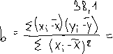

Выполняем те же действия для таблицы 6.2, оперируя данными из таблицы 3.2.

Таблица 6.2.

|  |  |  |  |
| --- | --- | --- | --- |
|  |  |  |  |
|  |  |  |  |
|  |  |  |  |
|  |  |  |  |
|  |  |  |  |
|  |  |  |  |
|  |  |  |  |
|  |  |  |  |

Повторяем то же самое:

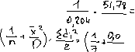

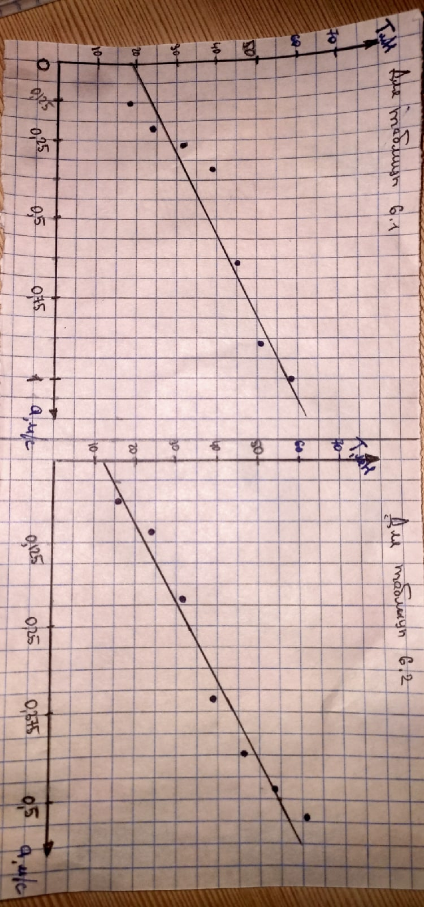



10. Графики (*перечень графиков, которые составляют Приложение 2*)

11. Окончательные результаты:

Задание 1:

Для таблицы 4.1:



Для таблицы 4.2:



Для таблицы 5.1:

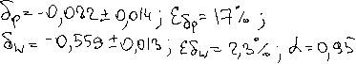

Для таблицы 5.2:

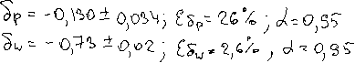

Задание 2:

Для таблицы 6.1:



Для таблицы 6.2:

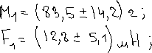

12. Выводы и анализ результатов работы.

Такие большие погрешности вызваны маленьким количеством измерений, неточностью инструментов, с помощью которых выполнялось проведение эксперимента. Например, главной причиной, почему в последнем задании такие большие погрешности – плохая нитка, которая цеплялась за все подряд и иногда выскальзывала из желоба или, наоборот, застревала в нем, что в результате сказало на том, что в первом случае результат попал в доверительный интервал, а во втором – нет.

В ходе данного эксперимента я познакомился с методом наименьших квадратов (МНК) и впервые поработал за такой серьезной установкой.

13. Замечания преподавателя.